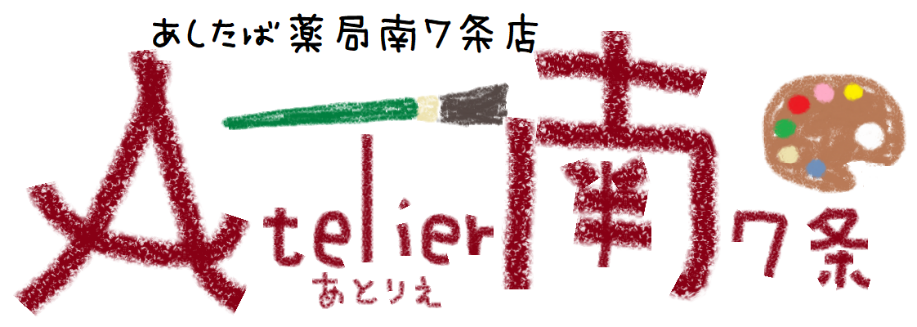
あしたば薬局南7条店
スタッフおすすめ
商品をご紹介！
手作りPOPを公開中🎵
処方箋がなくても、ぜひ店内へどうぞ！
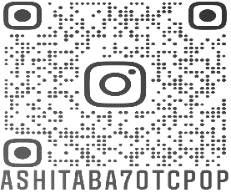

Vol.7 2023.07

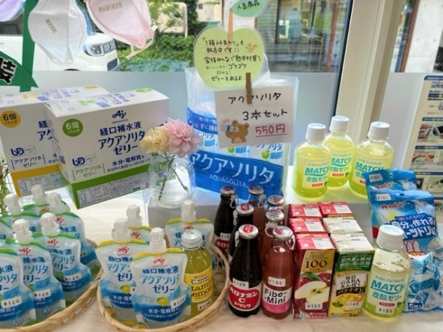
レモンと乳酸菌の水分補給ゼリー・アクアソリタゼリー
脱水症対策にお勧めの経口補水液。もうテレビなどでよく耳にしている
ため、ご存じの方も多いと思います。箱ごとお買い求めいただく方が多く
定価よりお安く販売しています。外出時には、カバンに入れて持ち歩き
しやすいと人気なのがゼリータイプ。甘さが苦手な方はレモンと乳酸菌の
水分補給ゼリーをお勧めしています。アクアソリタゼリーはりんご風味と
ゆず風味があり、低カロリーでとても美味しく脱水対策ができます。
メロディアン 自分で作れるスポーツドリンク
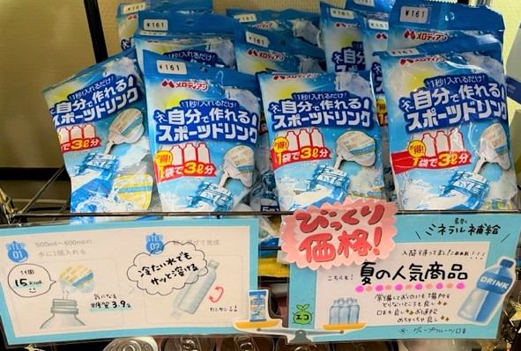
昨年も人気があったコーヒーミルクのようなポーションタイプの容器に
入った濃縮スポーツドリンクです。１つを500ｍLの水に薄めるだけで
簡単に作れ、溶け残しがなく、とにかく経済的でご自宅に持ち帰りやすい。
1袋5個入りで161円！！3リットルのスポーツドリンクが作れます！
スタッフもリピートするほど、味が美味しくて、大変お勧め商品です♪
ロカボファームビスケット
パッケージがナチュラルで可愛いロカボマークが付いたお菓子。ココア・
豆乳・紅茶味の3種類。新発売でノンフライスナックのコンソメ・ブラック
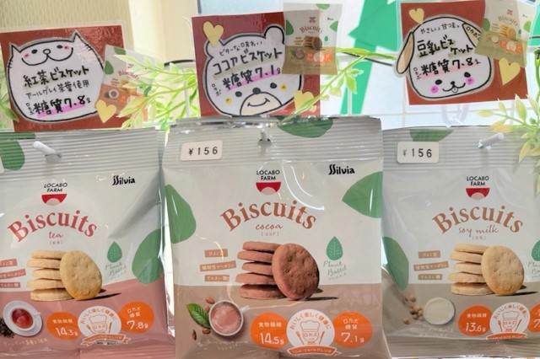
ペッパー味が新登場します。ロカボは、適正な糖質摂取を心がけることで
血糖上昇を抑えることができます。ダイエットにも効果的です♪
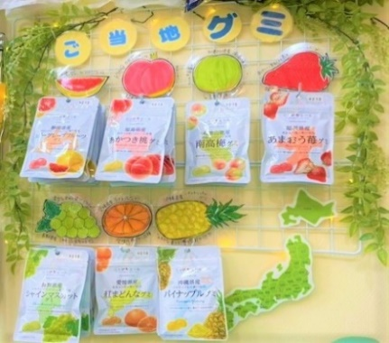
ニッポンエール グミシリーズ
ルビーグレープフルーツ、あかつき桃、
南高梅、あまおう苺、紅まどんな、
シャインマスカット、沖縄パイナップル♪
どれから食べようか迷ってしまいます。
全国各地のご当地果物グミぜひどうぞ！
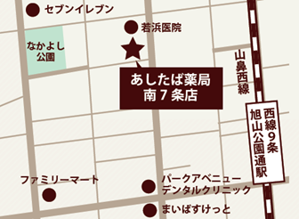
お子様連れでご利用の方にプレゼント！
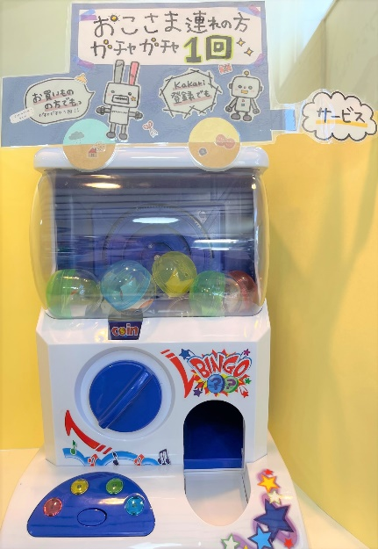
お子様連れで当薬局をご利用のお客様へ
ガチャガチャ1回サービス！（お買い物だけ
でもOKです）お薬手帳アプリ「Kakari」を
ご登録いただきお楽しみ下さい!
プレゼントは3等賞までお選びいただけます♪
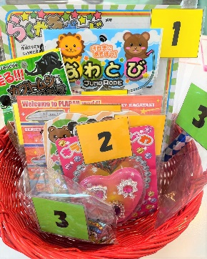
はずれ無しです(^^)/
あしたば薬局
南7条店
札幌市中央区南7条
西17丁目1-8
TEL:011-533-4193
FAX:011-533-4194
